К-68: ОПИСАНИЕ И ЧЕРТЕЖ
- Карбюраторы
(мото 9/94 стр 30)
Как говорится, и тридцати лет не прошло - на Санкт-Петербургском
карбюраторном заводе "Пекар" (бывший "Ленкарз") возобновлен
выпуск карбюраторов с цилиндрическим дросселем.
Прокричим "Ура!" подбросим в воздух чепчики и разберемся,
чем же так пло.и были карбюраторы с плоским дросселем -
К-62, К-63, К-65 (по большому счету, ничем друг от друга
не отличающиеся) и чем хорош "новорожденный "?
Слово - заместителю главного конструктора АО "Пекар" С.Нюренбергу.
Начнем с того, что еще при изготовлении в размеры деталей карбюраторов
вносились немалые погрешности. Затем, уже при внутризаводской транспортировкеи
сборке, а в дальнейшем - и входе эксплуатации, П-образные дроссельные золотники теряли
первоначальную форму. Работая в практически необработанном колодце приблизительно прямо
угольной формы, золотники обеспечивали характеристики, весьма отдаленно напоминающие
эталонные. Кроме того, тонкая и вы соко закрепленная игла поддействием потока смеси сильно
вибрировала, из-за чего быстро изнашивалась пара "игла-распылитель". Все это, вместе взятое, при
водило к большому разбросу характеристик карбюратора, ухудшению динамики мотоцикла
в целом и существенному (10-15 процентов) увеличению расхода топлива.
Поэтому на смену карбюраторам с плоским дросселем был разработан новый карбюратор К-68,
которым мотоциклы производства России, Украины и Белоруссии будут оснащаться уже с 1994
года.
При создании К-68 конструкторам пришлось немало поработать, чтобы прибор отвечал многочисленным,
зачастую противоречащим друг другу требованиям. В частности, новый карбюратор по габаритным
и установочным размерам должен был быть взаимозаменяем со старыми, чтобы у производителей
мототехники не возникало трудностей при переходе с К-65 на К-68.
Главная же задача разработчиков состояла в том, чтобы конструктивно обеспечить повторение
эталонных характеристик на множестве серийных карбюраторов.
Итак, какие же особенности у "шестьдесят восьмого"?
Překlad:
Jak se říká, a třicet let uplynulo - v Petrohradě
karburátor továrna "Pekar" (dříve "Lenkarz") obnovil
Vydání karburátory s válcovou tlumivky.
Křičet "hurá!" otočit ve vzduchu čepice a pochopit,
Co je tak plo.i karburátory stagnovaly plyn -
K-62, K-63, K-65 (a velký, nic se od sebe
neliší) a dobré "novorozenec"?
Word - zástupce náčelníka návrhář JSC "Pekar" S.Nyurenbergu.
Začněme s tím, že i při výrobě karburátorů ve velikostech dílů
Byly vyrobeny spoustu chyb. Pak, i když v závodě přeprava
montáž, a do budoucna - a vstupního provozu tvaru U škrtící cívky ke ztrátě
původní tvar. Pracovní prakticky neléčenou jámu o právu
Formy uhelné cívky poskytování vlastností, velmi vzdáleně připomínající
reference. Kromě toho je tenká a pevná Soko jehly v důsledku působení proudu směsi vysoce
Začne vibrovat, kvůli které se opotřebovávají rychle spárovat "jehly sprej." To vše dohromady s
To vedlo k velmi rozdílným vlastnostem karburátoru, zhoršení dynamiky motocyklových
Obecně platí, že i podstatné (10-15 procent) zvýšení spotřeby paliva.
Proto nahradit škrticí klapku karburátoru byt vyvinula nový karburátor K-68,
že výroba motocyklů v Rusku, na Ukrajině a v Bělorusku jsou již vybaveny roku 1994
rok.
Při vytváření K-68 designéři měli hodně práce, abychom odpovědět na četné zařízení,
často protichůdné požadavky. Zejména s ohledem na rozměry nového karburátoru
a nastavení velikosti by měly být zaměnitelná s staré výrobcům
moto při přechodu žádné potíže z K-65 K-68.
Nicméně hlavním cílem vývoje bylo poskytnout konstruktivní opakování
standardní funkce na množině sériových karburátorů.
Takže jaké jsou rysy z "šedesát-osm"?
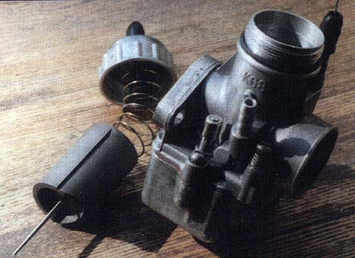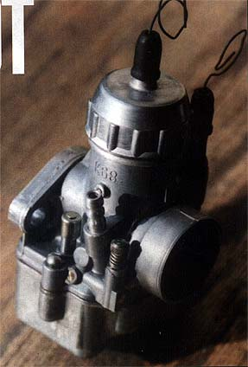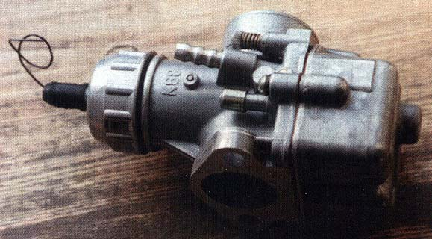
Первую, и самую главную - литой цилиндрический дроссель - мы уже упоминали. Надо только
добавить, что соприкасающиеся поверхности дросселя и колодца тщательно обработаны и на них
нанесено износостойкое покрытие. Возвратная пружина 5 (см.рис.1) опирается на нижнюю
стенку дросселя, благодаря чему увеличена ее длина и число витков. В то же время усилие сжатия
уменьшено до 15-25Н (у К-65 - 25-30 Н).
С целью повышения скорости воздушного потока у распылителя
и обеспечения плавного управления скоростью мотоцикла, диффузор карбюратора имеет форму
овала, вытянутого в направлении перемещения дросселя.
Дозирующая игла 11 стала в полтора раза короче и легче.
Она крепится к нижней стенке дросселя и дополнительно поджимается в сторону двигателя
специальной пружиной 13 с шариком 14. Предусмотрена коррекция ее положения с шагом 0,8 мм.
Модернизирован топливный клапан 36, что в сочетании со съемным латунным седлом 35 повышает
эксплуатационную надежность и улучшает ремонтопригодность.
Винт подъема дросселя 24 расположен горизонтально и упирается в наклонную плоскость в нижней
части дросселя. Это позволяет более точно и плавно регулировать обороты холостого хода.
Карбюратор оснащен балансировочной системой, представляющей собой множество каналов,
соединяющих надтопливное пространство поплавковой камеры с атмосферой. Задача этой системы
- обеспечивать в камере (а значит - и на входе в дозирующие системы) постоянное, близкое к атмосферному, давление.
Балансировочная система оснащена штуцером, что позволяет с помощью шланга отводить излишки
топлива из карбюратора (например, при использовании утопителя) в резервную емкость, а не на землю.
Поплавковая камера со всей "начинкой", за исключением топливного клапана, осталась неизменной.
Также не изменился и обогатитель (пусковое устройство), который выпускается в четырех вариантах
- с тросовым или автономным приводом, с отдельным топливным колодцем 47 или без него.
Во втором случае расход топлива ограничивается жиклером 44. Имеется и вариант карбюратора
вообще без дополнительного пускового устройства.
Основные детали карбюратора (корпус, крышка, дроссель и поплавковая камера) выполнены из
легких сплавов, благодаря чему карбюратор в сборе весит всего полкилограмма (К-65 почти вдвое
тяжелее).
Регулировка карбюратора на двигателе аналогична регулировке К-65, за исключением, пожалуй,
иного расположения винта подъема дросселя.
Испытания показали, что К-68 на 15-20 процентов экономичнее и гораздо долговечнее своих
предшественников. Надеемся, мотоциклисты оценят его по достоинству.
Рис.1. Устройство карбюратора:
Překlad:
Za prvé, a co je nejdůležitější - za cast rukáv sytič - jsme se již zmínili. prostě jsme
s tím, že styčné plochy plyn dobře a pečlivě zpracovány a jsou
opotřebení odolný nátěr. Vratné pružiny 5 (viz obrázek 1) spočívá na dně
tlumivka stěna, umožňující zvýšený délku a počet závitů. Zároveň tlakovou silou
snížena na 15-25N (pro K-65 - H 25 až 30).
Ke zlepšení proudění vzduchu v rozprašovači
a zajistit hladký řízení rychlosti motocyklu, karburátor difuzér má tvar
oválné, podlouhlé ve směru pohybu plynu.
Dávkovači jehla 11 se stal půl krát kratší a lehčí.
Je připojena ke spodní stěně reaktoru a dodatečně vyzval ve směru motoru
Speciální pružiny 13 s kuličkou 14, pokud jeho korekce polohy v krocích po 0,8 mm.
Modernizované palivový ventil 36, v kombinaci s odnímatelným mosaz sedlo 35 roste
provozní spolehlivost a udržovatelnost zlepšila.
Škrticí zdvihací šroub 24 ve vodorovné poloze a opírá se o nakloněné rovině ve spodní části
polovičního plynu. To umožňuje přesněji a plynule nastavit volnoběžné otáčky.
Karburátor je vybavena vyvažovacím systémem, který je větší počet kanálů,
nadtoplivnoe prostor spojující plovákové komory s atmosférou. Cílem tohoto systému
- Zajistit v komoře (SO - a při vstupu do měřicího systému) konstantní, v těsné blízkosti atmosférického tlaku.
Vyvažovači systém je vybaven montáž, která umožňuje přebytek hadice přesměrování
paliva z karburátoru (například pomocí utopitelya) v rezervní kapacity, spíše než na zemi.
Plovákové komory se všemi "náplň", s výjimkou palivového ventilu, zůstaly nezměněny.
Rovněž beze změny dressing (start) přístroj, který je k dispozici ve čtyřech verzích
- Lanový či nikoli, se samostatným palivem jamky 47 nebo ne.
V druhém případě, spotřeba paliva je omezený otvor 44. K dispozici je také verze karburátoru
bez dodatečného startovacím zařízením.
Hlavními součástmi karburátoru (Tělo, kryt a škrticí plovákové komory) jsou vyrobeny z
lehkých slitin, čímž se sestava karburátoru váží půl kila (K-65 téměř zdvojnásobil
těžší).
Nastavení karburátoru na motor je podobný nastavení K-65, s výjimkou, možná,
zdvihací uspořádání škrticí šroub.
Testy ukázaly, že K-68 je 15 až 20 procent úspornější a mnohem odolnější než jejich
předchůdci. Doufejme, že motocyklisté to ocení.
Obr.1. karburátor zařízení:

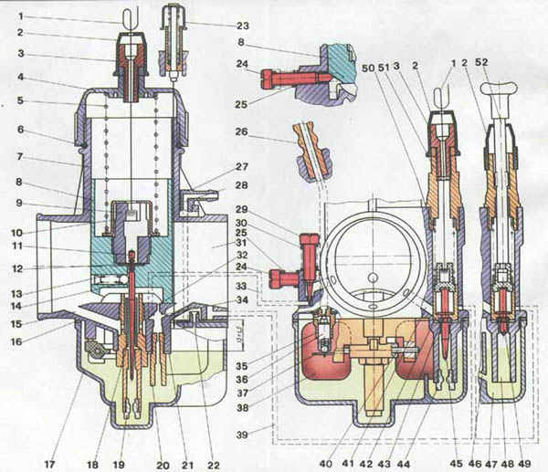
1. тросики привода;  2. защитные колпачки;  3. направляющая троса;  4. крышка дроссельного колодца;  5. пружина дросселя;  6. уплотнительное кольцо;  7. корпус;  8. дроссель;  9. муфта троса;  10. стопор муфты;  11. игла дросселя;  12. замок иглы;  13. пружина поджатия иглы;  14. шарин;  15. воздушный канал главной системы;  16. прокладка крышки поплавковой камеры;  17. крышка поплавковой камеры;  18. распылитель;  19. главный топливный жиклер;  20. дозирующая трубка системы холостого хода;  21. стопорная шайба;  22. дренажное отверстие;  23. утолитель поплавка;  24. винт подъема дросселя;  25. пружина винта;  26. топливоподводящий штуцер; | 27. балансировочный штуцер;  28. балансировочный канал поплавковой камеры;  29. регулировочный винт системы холостого хода;  30. пружина винта;  31. смесительная камера;  32,34. переходные отверстия системы холостого хода;  33. воздушный канал холостого хода;  35. седло топливного клапана;  36. топливный клапан в сборе;  37. регулировочный элемент;  38. поплавок;  39. канал пускового устройства;  40. ось поплавков;  41. воздушный канал;  42. плунжер пускового устройства в сборе;  43. уплотнительное кольцо;  44. жиклер;  45. игла корректора-обогатителя;  46. отверстие дозирующее;  47. топливный колодец;  48. топливный канал пускового устройства;  49. игла пускового устройства;  50. пружина плунжера;  51. направляющая пружины;  52. шток управления пусковым устройством.

- řídicí kabely;
2 ochranné kryty;
3. fairlead;
4. Kryt plyn dobře;
5. škrticí klapky na jaře;
6. O-kroužek;
7. Trup;
8. tlumivka;
9. Kabel spojku;
10. Spojka Zátka;
11. Jehla plynu;
12. jehle zámek;
13. Předpětí pružiny jehly;
14. Sharin;
15. Hlavním vzduchu Potrubní systém;
16. Těsnění krytu float komory;
17. Víčko plovákové komory;
18. Dávkovač;
19. Hlavním Palivo pro reaktivní motory;
20. Dávkovači trubice Systém volnoběhu;
21. podložka;
22. Vypouštěcí otvor;
23. hasič float;
24. Plyn zdvihací šroub;
25. Jarní šrouby;
26. toplivopodvodyaschy kování; 27. Vyrovnávání Unie;
28. Vyrovnávání kanál float komory;
29. Seřizovacím šroubem volnoběhu;
30. Jarní šrouby;
31. Směšovací komora;
32,34. průchody volnoběhu;
33. vzduchový kanál nečinný;
35. Sedadlo palivového ventilu;
36. Sestava palivového ventilu;
37. nastavovací člen;
38. float;
39. Kanál startovacím zařízením;
40. Plováky osy;
41. vzduchový kanál;
42. začátkem montáže zařízení pístu;
43. O-kroužek;
44. jet;
45. korektor jehlou opracování;
46. ​​Vydávací otvor;
47. pit paliva;
48. Palivo Průchod startovacím zařízením;
49. Jehla výchozího zařízení;
50. Píst jaře;
51. Trn pružiny;
52. Výchozí ovládací zařízení tyč.

